GUÍA DE INGLÉS

Name: | Grade: 3°A | Date: semana N° 9
¿QUÉ APRENDEREMOS?
Objetivo (s): OA9 -Reaccionar a lo leído, estableciendo relaciones con experiencias personales y/o expresando preferencias, sentimientos u opiniones por medio de: • ilustraciones y representaciones (maquetas, figuras, modelos) • dramatizaciones • palabras y frases escritas.
Contenidos: Ropa, estaciones del año y clima en inglés.
Objetivo de la semana: Identificar ropa, estaciones del año y clima en inglés.
Habilidad: Identificar léxico clave sobre ropa, estaciones del año y clima en inglés.

¿Qué necesito saber?
Para comenzar necesitas saber de qué se trata la habilidad de Identificar y qué entendemos por ropa, estaciones del año y clima.

Entonces:

Identificar es: Establecer, demostrar o reconocer la identidad de una cosa o persona.

Entendemos por ropa y estaciones del año:

La ropa es todo lo que utilizamos ya sea para abrigarnos cuando hace frio o ponernos algo ligero cuando hace mucho calor.

Las estaciones del año son 4; verano, otoño, invierno y primavera.

Entonces, en esta guía buscaremos palabras aprendidas en inglés en una sopa de letras. Estas palabras pueden estar escritas de manera horizontal, vertical, diagonal o hacia atrás.

Let’s fun

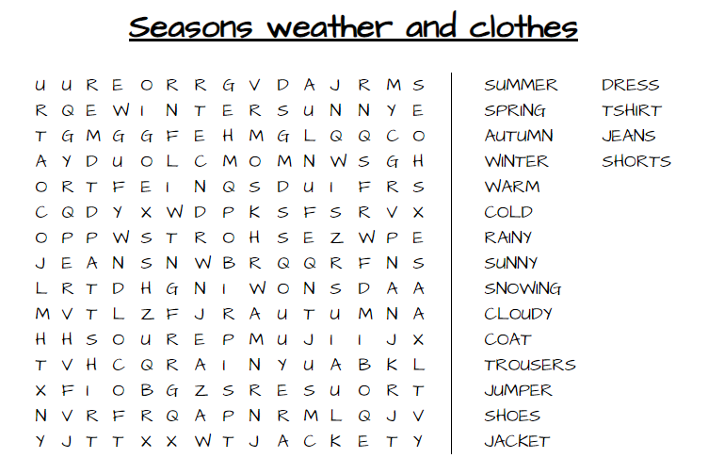

*Enviar foto de la guia desarrollada al whatsapp del curso y archivar en cuaderno.

GREAT JOB!

Autoevaluación o Reflexión personal sobre la actividad:
1.- ¿Qué fue lo más difícil de este trabajo? ¿Por qué?
…………………………………………………………………………………………………………………..

